魚の生食後に出現した間欠的腹痛
56歳男性 書籍900頁参照
現病歴：普段から魚を生食することが多い．来院2日前にカツオ，前日にイワシ，ヒラメを食べた．来院当日16時頃に上腹部痛が出現し，軽快しないために救急外来受診．腹痛は間欠的であり，数分ごとに増悪寛解を繰り返した．腹痛の出現後は排便，排ガスがなく，腹部の膨満感もある．
既往歴：脂質異常症．開腹歴なし．
内服薬：なし．
嗜好歴：飲酒は焼酎2合/日，喫煙は20本/日を36年間．
身体所見：意識は清明．身長179 cm，体重86.3 kg，体温37.1℃，脈拍88 回/分（整），血圧174/94 mmHg，呼吸数16回/分．結膜に貧血黄疸なし．心肺に雑音聴取せず．腹部は膨隆し，上腹部主体に圧痛・反跳痛を認める．筋性防御なく，腸蠕動音は正常．両側肋骨脊柱角（CVA）叩打痛なし．

■診断の進め方

特に見逃してはいけない疾患（考えられる疾患をできるだけ挙げる）

ここに記入

頻度の高い疾患（考えられる疾患をできるだけ挙げる）

ここに記入

■この時点で何を考えるか？ 医療面接と身体診察を総合して考える点
（可能性の高い疾患とその理由、除外診断とその理由などを挙げる）

ここに記入

診断仮説（仮の診断）（可能性が高いと考えられる疾患を挙げる）

ここに記入

■必要なスクリーニング検査（診断を絞り込むために必要な検査を挙げる）

ここに記入

■検査結果
腹部単純X線検査：臥位では腹部正中を主体に小腸ガスと小腸の拡張が認められ，立位ではniveauの形成が認められる（図1）．
血球検査：WBC 14,000/μL，RBC 518万/μL，Hb 15.2 g/dL，Ht 48.3%，Plt 22万/μL．
血液生化学検査：CRP 2.09 mg/dL，γ-GT 117 U/L，P-アミラーゼ 48 U/L．

a 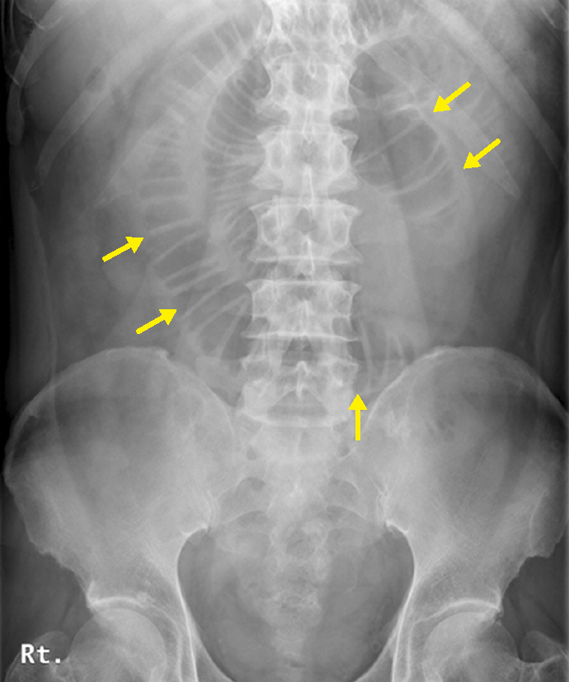 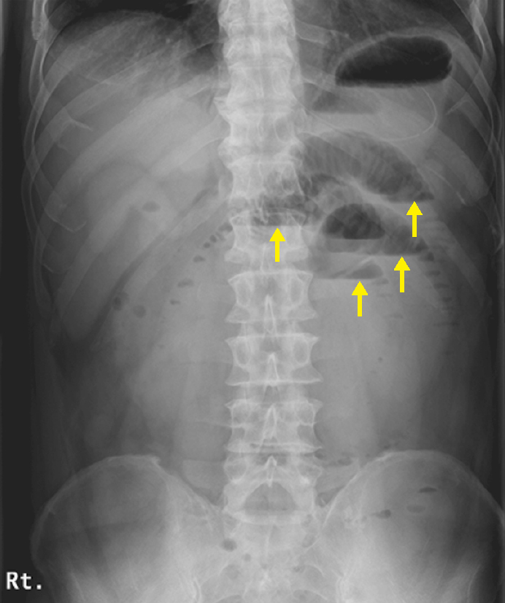 b
図1 腹部単純X線写真
a：臥位．腹部正中主体に小腸ガスおよび著明な小腸の拡張が認められる．
b：立位．niveauの形成を認める．

診断仮説（仮の診断）（可能性が高いと考えられる疾患を挙げる）

ここに記入

■診断確定のために（必要な追加検査などを挙げる）

ここに記入

診断（診断結果を記入）

ここに記入

■治療の基本方針（診断を受けて必要な治療を挙げる）

ここに記入

